Легкоатлетический кросс памяти командира пилотажной группы имени
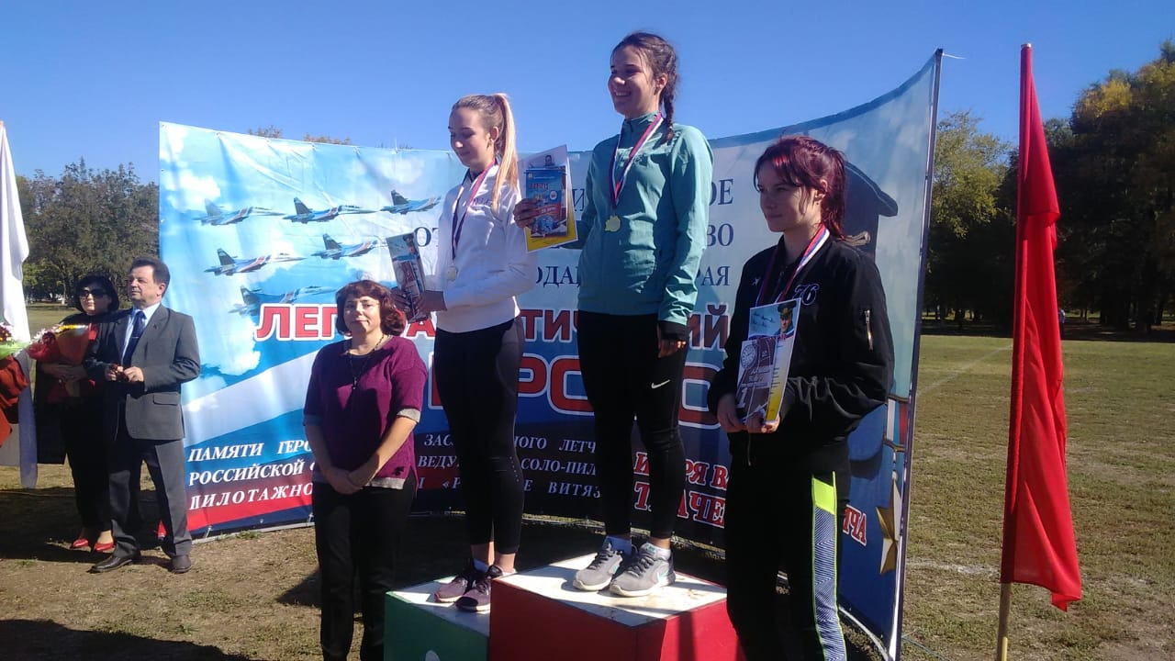
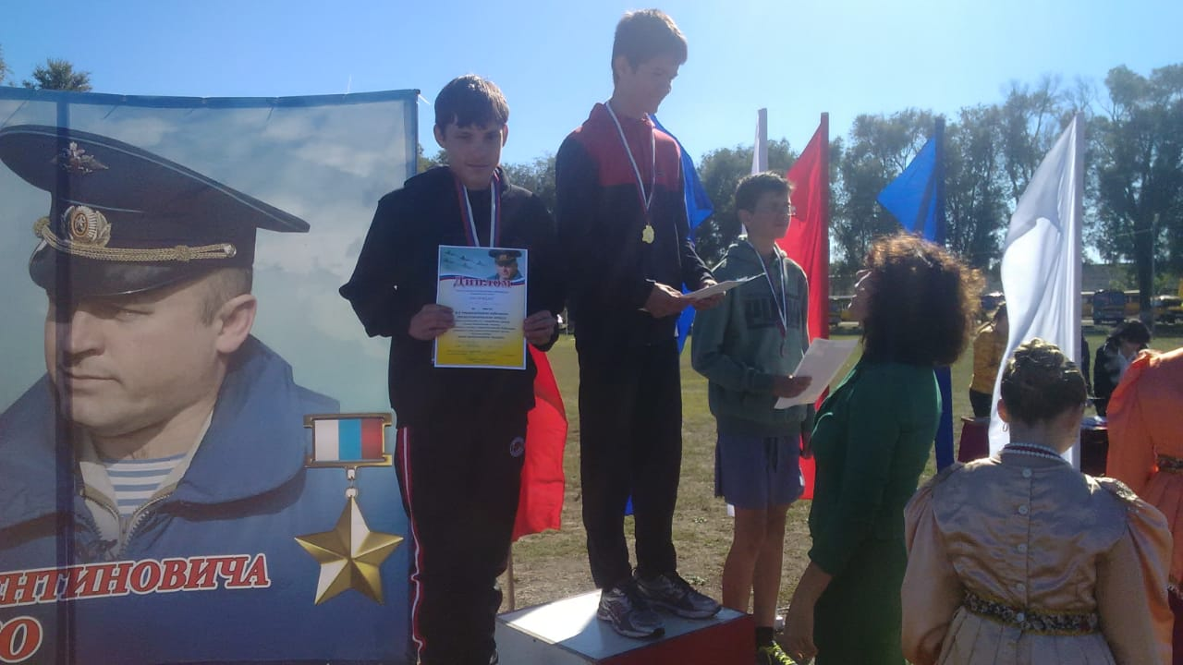
И.В. Ткаченко. Общекомандное I место среди девушек сельских школ Потачина Екатерина призер III место. Команда юношей VI место Беляев Артем II место
2018 – 2019 учебный год.

